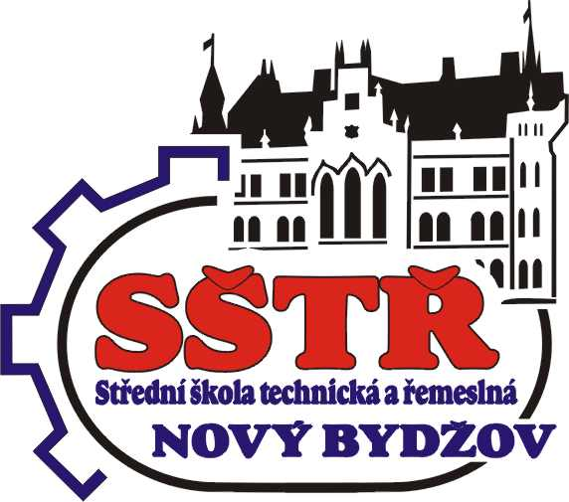
INFORMAČNÍ PORTÁLY SŠTŘ NOVÝ BYDŽOV
NABÍDKA OBORŮ PRO ŠKOLNÍ ROK 2021/2022

- Struktura oborů: http://skolabydzov.mozello.cz/denni/
- Technické maturitní obory: Technik silniční dopravy, Operátor silniční dopravy;
- Technické učební obory: Elektrikář – silnoproud, Autoelektrikář, Automechanik, Řidič, Opravář zemědělské techniky;
- Potravinářské učební obory: Kuchař – číšník, Cukrář, Řezník – uzenář;

- Sociální sítě školy:
- web: http://www.sstrnb.cz/
- facebook: https://cs-cz.facebook.com/sstrnb/
- instagram: https://www.instagram.com/sstrnb/
- youtube: https://www.youtube.com/sstrnb

- Důležité odkazy na webu školy:
- Uchazeči o studium: http://skolabydzov.mozello.cz/uchazeci/
- Studijní obory: http://skolabydzov.mozello.cz/denni/
- Instruktážní videa jednotlivých oborů: http://skolabydzov.mozello.cz/httpskolabydzovmozellocz-1/informacni-video-o-skole/
- Prezentace školy pro veřejnost: http://skolabydzov.mozello.cz/httpskolabydzovmozellocz-1/prezentace-skoly-20182019/

- Den otevřených dveří školy on-line pro školní rok 2021/2022:
Odkaz: https://www.youtube.com/watch?v=qfFsMF478aA&feature=youtu.be

- Kontakty školy:
a) adresa: Dr. M. Tyrše 112, Nový Bydžov 504 01
b) sekretariát a studijní oddělení školy: Pokorná Alena, telefon: 495 490 328, mobil: 602 548 635
c) kontaktní osoby: 1) ředitel školy – Mgr. Vladimír Blažej, mobil: 604 251 209
2) první zástupce školy – Ing. Karel Průcha, mobil: 601 091 020
3) zástupce ředitele teorie – Mgr. Petr Motyčka, mobil: 725 399 157

